Eindreflectie Werkplekleren 2

AIM-reflectie op voorbije periode
Schrijf een reflectie op basis van het AIM-model over de afgelopen periode van Werkplekleren.
Start met een intro waarin je de periode van Werkplekleren beschrijft (context).
Per onderdeel van AIM schrijf je een alinea. Je kan je baseren op de richtvragen maar verwijder deze in je uiteindelijke tekst.
Het resultaat is een tekst van 5 alinea’s: een korte intro en per alinea een onderdeel van AIM (min ½ A4, max 1 A4).

REFLECTIEMODEL AIM (Agile Insight Mentor)

Voor het vak werkplekleren 2 werden wij verdeeld in groepjes die samengesteld werden aan de hand van een vragenlijst die wij op voorhand moesten invullen. Op die manier was er in elk groepje genoeg diversiteit en verschillende talenten/kwaliteite. Elk groepje kreeg een klant/project toegewezen. In ons geval was dat Musea Maaseik. Wij hadden het idee om hier een nieuwe kinder website en campagne/app voor te maken. Met de verschillende richtingen zitten wij dan ook elke donderdag en vrijdag samen om deze zo goed mogelijk in elkaar te steken!

Wat ik dan ook heel leuk vond aan WPL2 is de diversiteit in ons groepje. Ik kan communiceren en samenwerken met mensen die andere kennis hebben, dit gaf mij nieuwe inzichten en kennis en vooral nieuwe vriendschappen. Mijn collegas waren misschien wel het leukste onderdeel van het vak! Doordat we ze goed overeenkwamen was het ook super fijn om samen te werken, en dat gaf ons zeker ook extra motivatie! Een leuk functioneel onderdeel van onze webiste vond ik het login, register, password reset…. gedeelte van onze website, ik moest hiervoor samenwerken met programmeren en dat verliep heel fijn en vlot, het is een superleuke functionaliteit om te implementeren en over te brainstormen.

Een minder leuk onderdeel zou dan zijn het voldoen aan alle vooraf opgestelde vereisten/functionaliteiten die voor elk groepje hetzelfde waren. Of een volledig nieuw campagne concept bedenken voor ons project. Ook was het voor ons project niet nodig om alle vereisten te implementeren, maar er werd wel verwacht dit te doen. De communicatie tussen leerkracht en leerling verliep soms ook nog wat te onduidelijk, maar met een beetje moeite werd alles wel duidelijk.

Ik ben WPL2 dankbaar voor het geven van nieuwe kennisen en vriendschappen en de leuke momenten, ik ben trots op hoe we ons project tot een goed einde hebben kunnen brengen, en hoe we met de samenwerkingen alle functionaliteiten hebben kunnen implementeren.

Wat neem ik mee naar volgende WPL

Kernkwadranten kunnen je helpen bepalen aan welke soft skills je kan werken tijdens de volgende periode van Werkplekleren.
Maak twee kernkwadranten op basis van kernkwaliteiten die je hebt ingezet tijdens Werkplekleren 2.
Onder de kernkwadranten motiveer je de keuze voor jouw kernkwadranten door te antwoorden op de vragen.
Kernkwadrant 1
Valkuil: Ik vertrouw soms te veel op de goede sfeer en stel moeilijke gesprekken uit

Kernkwaliteit: Ik communiceer vlot met mensen uit andere richtingen.

Allergie: Ik erger mij aan mensen die gesloten zijn of niet willen communiceren en samenwerken.

Uitdaging: Ik wil proactiever communiceren als iets onduidelijk is. Ik kan mijn lector vragen om duidelijkere briefings of vaste tussenmomenten in te plannen.

Kernkwadrant 2
Allergie: Mensen die niet mee brainstormen

Uitdaging:
k wil werken met creatieve methodieken zoals moodboards en brainstormtechnieken om sneller tot een concept te komen

Valkuil: Bij een te open opdracht zonder duidelijke kaders blokkeer ik sneller creatief.

Kernkwaliteit: Ik heb meegewerkt aan een volledig nieuw campagneconcept en kinderwebsite

Beantwoord per kernkwadrant onderstaande vragen in een doorlopende tekst.
Kernkwaliteit:
- Welke talenten/kwaliteiten bezit ik vandaag en heb ik kunnen toepassen tijdens Werkplekleren?
- Welke talenten zou ik nog meer kunnen inzetten tijdens Werkplekleren?
Valkuilen:
- Hoe zit het met mijn valkuilen? Wat gaat nog niet zo goed en waarom?
Uitdagingen:
- Wat zijn verbeterpunten of uitdagingen voor mezelf?
- Wat kan ik concreet doen om dit aan te pakken?
- Welke hulp zou welkom zijn?
- Wat kan ik vragen aan mijn lectoren / mijn werkplekcoach / mijn PXL-coach?
- Wat wil ik nog meer bijleren tijdens de volgende periode van WPL? Op welk vlak wil en kan ik mezelf nog verder ontwikkelen?

Kernkwadrant 1 – Samenwerking / Communicatie
Ik communiceer vlot met mensen uit andere richtingen en pas dit toe bij samenwerkingen zoals met programmeren voor het login-systeem. Ik zou dit talent nog meer kunnen inzetten door vaker het voortouw te nemen in groepsbeslissingen. Mijn valkuil is dat ik moeilijke gesprekken uitste omdat ik de goede sfeer wil bewaren. Als uitdaging wil ik leren om sneller onduidelijkheden aan te kaarten. Ik kan mijn lector vragen om duidelijkere briefings en vaste feedbackmomenten. Tijdens de volgende WPL wil ik mezelf verder ontwikkelen in professionele communicatie met externe klanten.

Kernkwadrant 2 – Creativiteit / Conceptdenken
Ik denk creatief en heb dit toegepast bij het bedenken van de kinderwebsite en het campagneconcept voor Musea Maaseik. Ik zou mijn creativiteit nog meer kunnen inzetten bij het visueel uitwerken van ideeën. Mijn valkuil is dat ik blokkeer bij te open opdrachten zonder duidelijke kaders. Als uitdaging wil ik werken met creatieve methodieken zoals moodboards en brainstormtechnieken. Ik kan mijn PXL-coach vragen naar handige tools hiervoor. Tijdens de volgende WPL wil ik mezelf verder ontwikkelen in conceptueel denken en sneller van idee naar uitwerking gaan.

Reflectie over X-factor
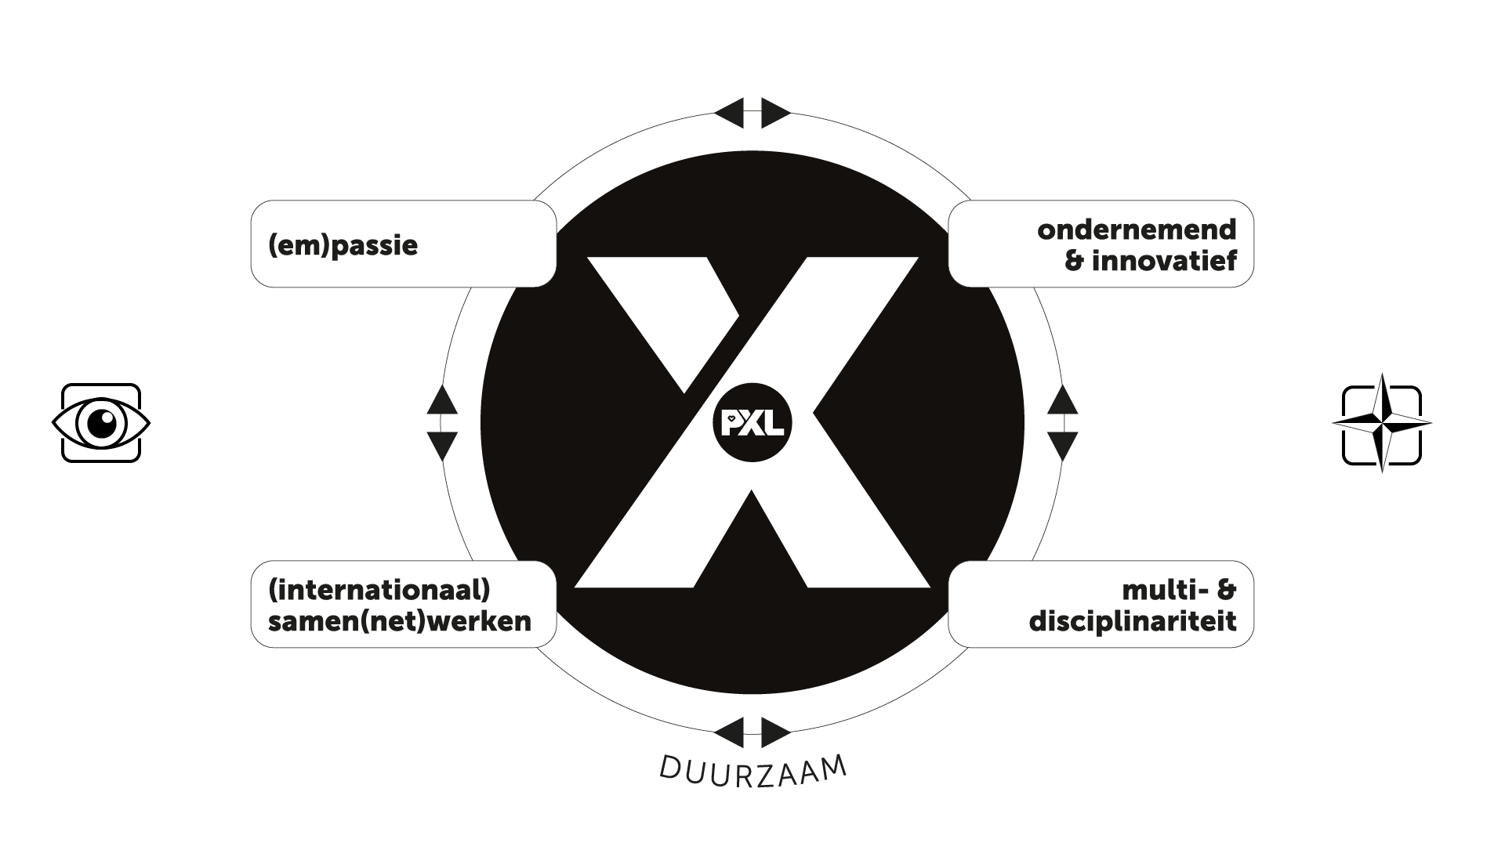
Link je werkzaamheden / taken van het afgelopen semester (zowel WPL als andere opleidingsonderdelen) aan de verschillende ‘beentjes’ van de X-factor. Geef hierbij concrete voorbeelden.
Meer uitleg nodig over de X-factor en de verschillende onderdelen? Bekijk het online leerpad.

De X-factor heeft dus 4 beentjes. Hier is de reflectie herschreven per correct onderdeel:

3. Reflectie over X-factor
(Em)passie:
Ik werkte met veel enthousiasme aan dit project. De kinderwebsite voor Musea Maaseik vond ik een leuk en zinvol concept, en de samenwerking met mijn groepje gaf mij extra motivatie om er iets moois van te maken.
Ondernemend & innovatief:
Ik heb meegedacht over een volledig nieuw campagneconcept en een innovatieve kinderwebsite. Het bedenken van de login/register functionaliteit en het samenwerken met programmeren was voor mij een nieuwe, creatieve uitdaging.
(Internationaal) samen(net)werken:
Ik werkte intensief samen in een interdisciplinair team, elke donderdag en vrijdag. Ik leerde omgaan met verschillende perspectieven en talenten, en bouwde nieuwe vriendschappen en professionele contacten op.

Multi- & disciplinariteit:
Ik werkte samen met studenten uit andere richtingen zoals programmeren. Dit gaf mij nieuwe inzichten buiten mijn eigen vakgebied en leerde mij hoe je elkaars kennis optimaal kan benutten.
Duurzaam:
Ik lever een concreet, bruikbaar eindproduct af voor Musea Maaseik — een website die na het project verder gebruikt kan worden. Ik draag zo bij aan iets dat waarde heeft buiten de schoolcontext.

